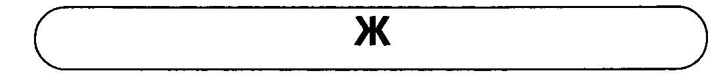
Артикуляционная поза
- положение артикуляционного аппарата то же, что и при звуке Ш с небольшими особенностями: голосовые
- связки сомкнуты и вибрируют, язык чуть больше приподнят, воздушная струя слабее.
Постановка по подражанию
Вызывание со слуховым и тактильно-вибрационным контролем.
Основные направления автоматизации
1.. эка, эко, эку, эки
2. жаба пижама жук ежи
жатва уважать жуткий ужи
жасмин бежать жить ножи
ужата кожа живот этажи
ежата кожаный живой ужин
медвежата вожатый животные ухаживать
3. жда - ждо - жду - жды ажда - ожда - ужда - ыжда джа - джо - джу - джи
ждо - жду - жды - жда ожда - ужда - ыжда - ажда джо - джу - джи - джа
жду - жды - жда - ждо ужда - ыжда - ажда - ожда джу - джи - джа – Джо
жды - жда - ждо - жду ыжда - ажда - ожда - ужда джи - джа - джо – джу
жма - жмо - жму - жмы ажм - ожм - ужм - ыжм мжа - мжо - мжу - мжи
жмо - жму - жмы - жма ожм - ужм - ыжм - ажм мжо - мжу - мжи - мжа
жму - жмы - жма - жмо ужм - ыжм - ажм - ожм мжу - мжи - мжа - мжо
жмы - жма - жмо - жму ыжм - ажм - ожм - ужм мжи - мжа - мжо – мжу
жна - жно - жну - жны ажн - ожн - ужн - ыжн нжа - нжо - нжу - нжи
жно - жну - жны - жна ожн - ужн - ыжн - ажн нжо - нжу - нжи - нжа
жну - жны - жна - жно ужн - ыжн - ажн - ожн нжу - нжи - нжа - нжо
жны - жна - жно - жну ыжн - ажн - ожн - ужн нжи - нжа - нжо – нжу
4. ждать однажды важно ножны
одежда дважды нежно ножницы
надежда каждый отважный жажда
невежда дождик надёжный жужжать
между можно многоэтажный жужжание
5. Женя на ужин ест ежевику. В лесу живет ежиха с ежатами. Женя ухаживает за животными.

6. Жук жужжит: «Жу, жу, жу! Дождик, дождик, не дожди!
Я живу, не тужу. Дождик, дождик, подожди!
Я на ветке сижу Дай дойти до дому
И жужжу, жужжу, жужжу!» Дедушке седому.
Каждый жук жужжит о том, Весь день жужжу,
Как же жутко быть жуком, - Цветы бужу,
Каждый может обижать. Жужжу, гужу
Как об этом не жужжать? И мёд вожу.
Ёжику нужен жук на ужин. Не живут ужи, где живут ежи.
Сто одежек - и все без застежек. У ежа ежата, у ужа ужата.
Бедный ёжик ёжится - Жадная жаба на свете живёт,
Всё ему не можется. Жадность той жабе спать не даёт.
Посинеет кожица - Даже жутко - не одна
Бедный ёжик ёжится. Такая жадина она!
Всех я каждый день бужу. Жужжит над ежевикой жук,
Хоть часов не завожу. Из кожи на жуке кожух.
7. Женя живёт в многоэтажном доме на шестом этаже.
У Жени много животных: ежиха с ежатами, два ужа и весёлый чижик в клетке.
8. Лексико-грамматические упражнения:
а) подбор родственных слов:
- кожа - кожаный, кожица, кожевенный, кожный, кожемяка...
- ёж - ежонок, ежата, ежиха, ежевика, ежиный, ежовые, ёжиться...
- уж - ужонок, ужиха, ужинный, ужата...
- (морж - моржонок, моржиха, моржовый)*...
б) образование существительных с уменьшительно-ласкательным занчением:
снег-снежок ёж-ёжик утюг- (пирог)-
стог- нож- пляж- (творог)-
сапог- дождь- (рог)- (порог)-
в) счет прямой и обратный 110- ежонок, пиджак, ужонок ...
г) словообразование относительных прилагательных и подбор к ним существительных:
- кожа - кожаный пиджак, кожаная одежда, кожаные сапоги
- бумага - бумажный пакет и т.д. - пляж - пляжный костюм и т.д.
- багаж - багажная квитанция и т.д.
- Здесь и далее: Слова, данные в скобках, используются только при отсутствии дефекта в произношении Л, Р.
д) спряжение в настоящем времени:
жить уважать вождя бежать за бумажным змеем
ужинать ждать дождя жить в многоэтажном доме
жевать побеждать ухаживать за животными
е) составление предложений из данных слов:
куст, жук, жужжать, над - Женя, ежонок, бежать, за -
ежата, ежиха, с, лес, жить, в - уж, куст, лежать, ежевика, под -
9. Письменная речь.
а) дописывание последней согласной, подбор проверочных слов:
пля. - но. - похо. - гу. - (сторо.) -
па. - ё. - экипа. - дю. - (вира.) -
све. - эта.- бага. - му. - (приго.) -
у. - чи. - паде. - до. - (прести.) -
б) вписывание пропущенной гласной, припоминание правила правописания ЖИ:
уж.н ёж.к ж.вот ж.ть покаж. похож.й
еж.ха нож. к ж.знь ж.вотные свеж.й ухаж.вать
в) образование им.п. множественного числа:
ёж-ежи паж- уж- платеж- падеж-
нож- пляж- экипаж- массаж- этаж-
г) чтение слов наоборот:
абаж- ажок- нижу- ажас-
куж- текаж- нимсаж- ужис-
кижё - каждип - жатэ - ужох -
сажу- жагаб- кижон- увиж-
д) перестановка слогов:
пи-ма-жа - ни-нож-цы - жа-е-та -
ник-ху-дож - ха-жи-е - нок-у-жо -
деж-о-да- по-жа-хо- жи-ко-ца-
на-да-деж- ди-лу-жё- хи-на-жи-
е) кроссворд-головоломка (отыскивание среди букв спрятанных слов на Ж):
ЪЩЬЭМФЖЕСТЬ ШУСВЖАТВАЮЗ
ТНСВОФЭТАЖИ ГЕДЖАСМИНБК
ОХКГЖИЗНЬАУ ЧНАДЕЖДАКЙ ЮЪЯФДОЖДЬВМ

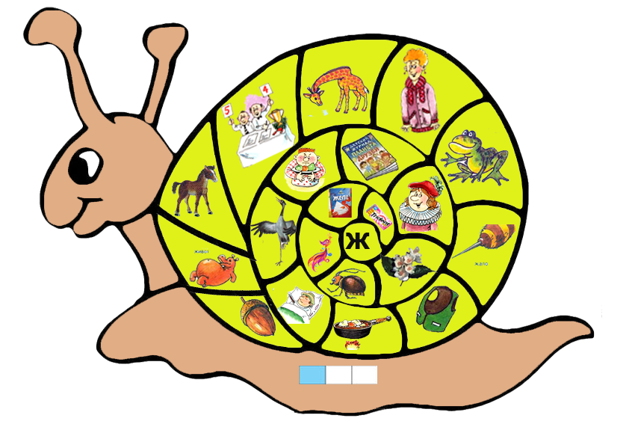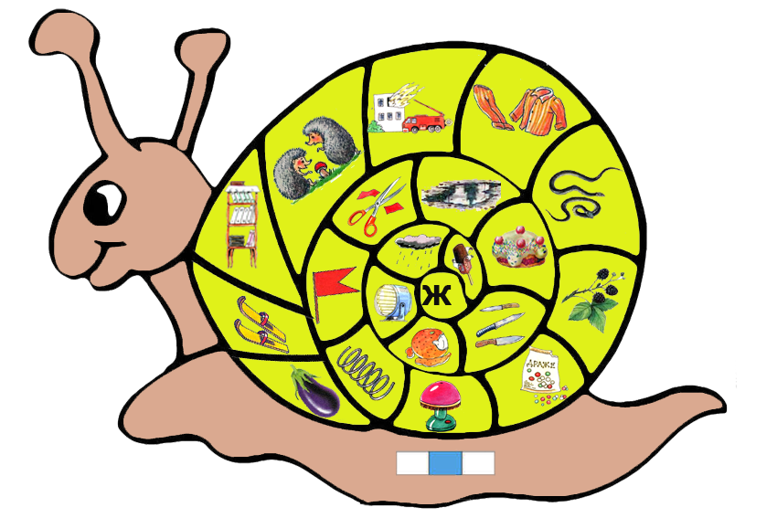

Отгадай загадку.
Жу-жу, жу-жу,
Я на ветке сижу,
Я на ветке сижу,
Букву Ж всё твержу.
Знаю твёрдо букву эту,
Я жужжу весной и летом,
(жук)

Жучки летают и жужжат. Повтори за жуками «Ж-ж-ж, жу-жу-жу...».
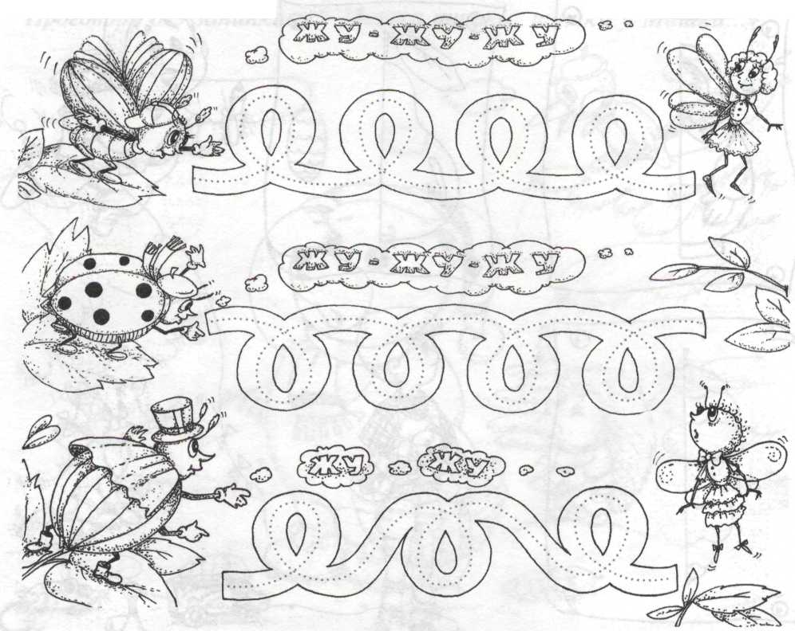
Полетай вместе с жуками, проведи сплошную линию по точкам, повторяя: «Жук жужжит...».

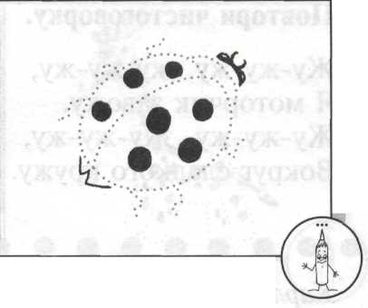
Отгадай загадку.
Не жужжу, когда сижу, Не жужжу, когда хожу, Не жужжу, когда тружусь, А жужжу, когда кружусь.
(божья коровка)

На лугу летают жуки, мухи и пчёлы. Они жужжат: «Ж-ж-ж», «Жу-жу-жу».
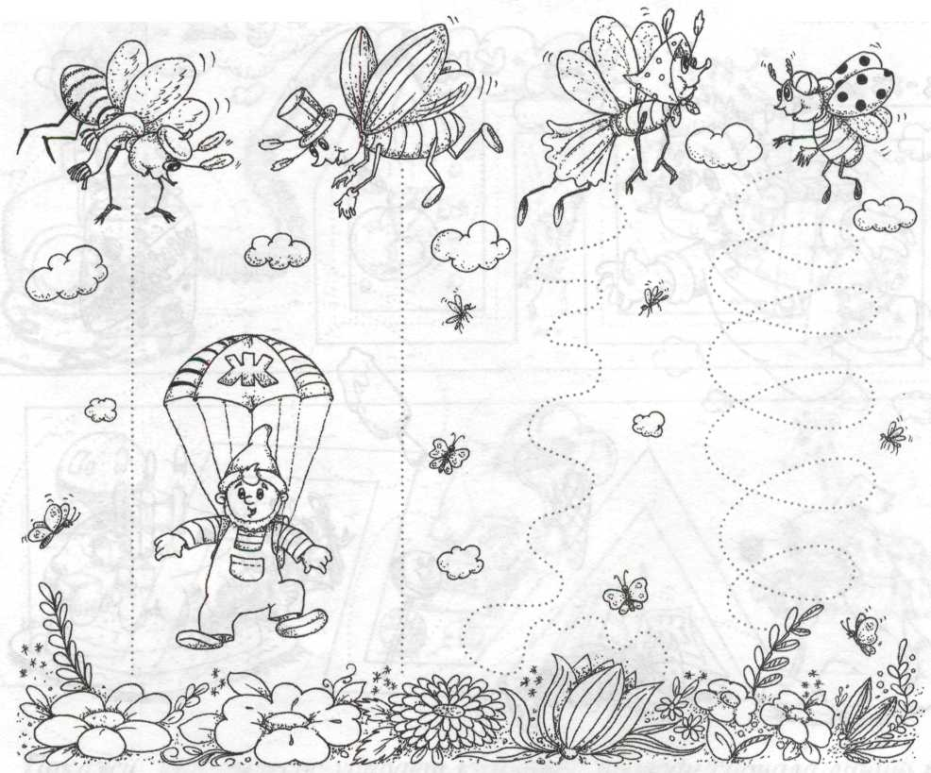

Проведи по точкам сплошную линию. Не забывай при этом повторять: «Жу-жу-жу...».

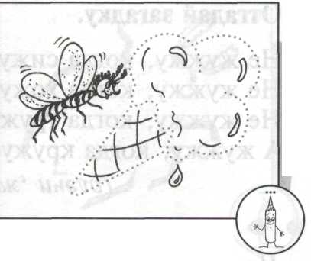
Повтори чистоговорку.
Жу-жу-жу, жу-жу-жу, Я моторчик завожу. Жу-жу-жу, Жу-жу-жу, Вокруг сладкого кружу.

Карлсон-сладкоежка летает от угощения к угощению. Его моторчик поёт песенку: «Ж-,жу-,жи-...». Повтори песенку моторчика.

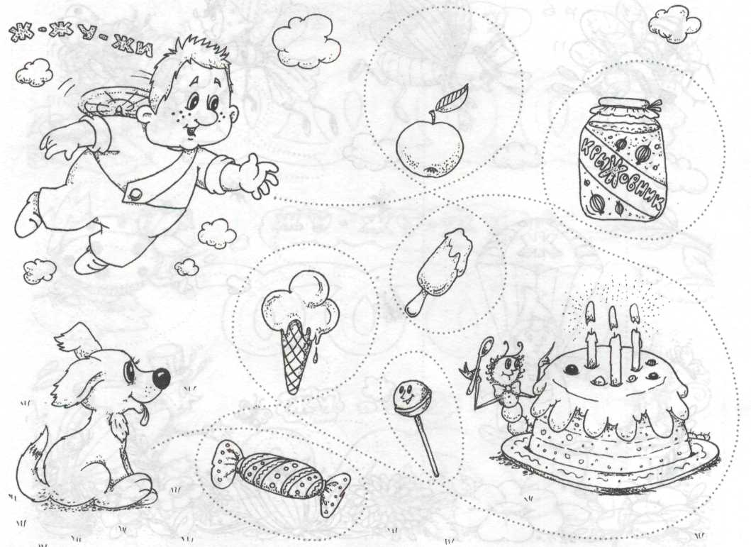

Полетай вместе с Карлсоном, проведи по точкам сплошную линию. Пробуя угощения, называй каждое из них.

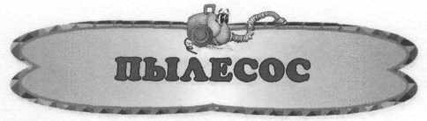

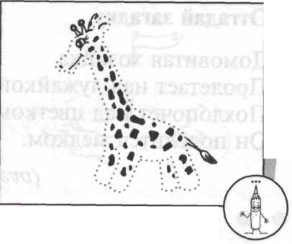
Выучи стихотворение.
- Пылесос, пылесос,
Ты куда суёшь свой нос?
- Жу-жу-жу! Жу-жу-жу!
Я порядок навожу!
А. Масленикова.
Повтори слова ответа пылесоса.
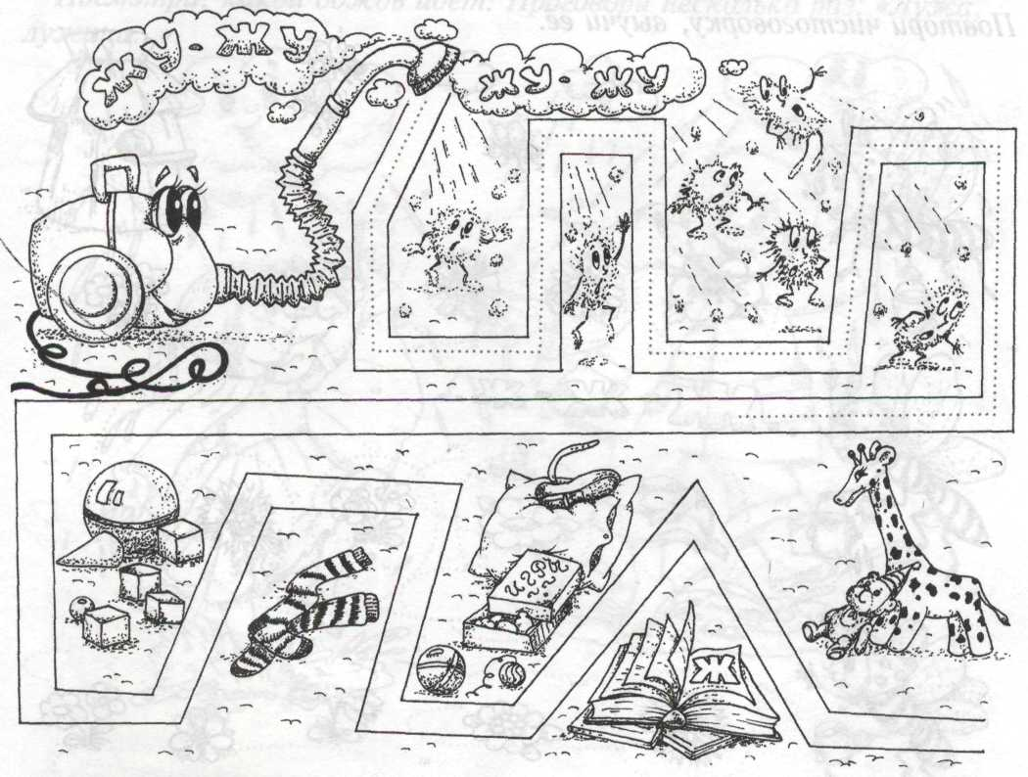

Покажи, как пылесос убирает комнату: проведи сначала линию по точкам, а затем продолжи её самостоятельно. Не забывай, что пылесос жужжит, когда работает.

